绝密★启用前
湖南省五市十校2020年下学期高一年级第一次联考试题
化学
本试卷分选择题和非选择题两部分，共6页。全卷满分100分，考试时间60分钟。
注意事项：
1.答卷前，考生务必将自己的姓名、准考证号填写在答题卡上。
2.回答选择题时，选出每小题答案后，用2B铅笔把答题卡上对应题目的答案标号涂黑。如需改动，用橡皮擦干净后，再选涂其它答案标号。回答非选择题时，将答案写在答题卡上。写在本试卷上无效。
3.考试结束后，将本试卷和答题卡一并交回。
4.本试卷可能用到元素的相对原子质量：H 1 C 12 N 14 O 16 Na 23 S 32 Fe 56
一、选择题：本题共10小题，每小题2分，共20分。每小题给出的四个选项中，只有一个选项是符合题目要求的。
1.化学既是一门变幻无穷的神奇学科，也是一个色彩缤纷的美丽世界，对下列物质的颜色判断错误的是
A.Cl₂：黄绿色气体 B.FeCl₃溶液：棕黄色溶液
C.Fe₃O₄：红棕色固体 D.FeO：黑色固体
2.“纳米材料”是粒子直径为1～100nm(纳米)的材料，纳米碳就是其中的一种。若将纳米碳均匀地分散到蒸馏水中，所形成的物质
①是溶液 ②是胶体 ③能产生丁达尔效应 ④能透过滤纸 ⑤不能透过滤纸
A.①④ B.②③④ C.②③⑤ D.①③④
3.下列有关物质的性质与用途，不具有对应关系的是
A.Na₂O₂为淡黄色固体，可用作潜艇中的供氧剂
B.Na₂CO₃溶液显碱性，可用于除器皿表面的油污
C.Al₂O₃的熔点高，常用作耐火、耐高温材料
D.NaClO具有强氧化性，常作为杀菌、消毒剂
4.合金材料在生活中有广泛用途，下列不属于合金的是
A.钢铁 B.硬铝 C.水银 D.黄铜
5.下列描述对应的离子方程式书写正确的是.
A.氢氧化铝可用于治疗胃酸过多：OH－＋H＋＝H₂O
B.硝酸型酸雨腐蚀建筑物(成分之一有CaCO₃)：CaCO₃＋2H＋＝H₂O＋Ca^{2＋}＋CO₂↑
C.FeCl₃溶液可以用于刻蚀电路板：Fe^{3＋}＋Cu＝Fe＋Cu^{2＋}
D.稀硫酸和氢氧化钡溶液混合：Ba^{2＋}＋OH－＋H＋＋SO₄^{2－}＝BaSO₄↓＋H₂O
6.下列氧化物中既能与盐酸溶液反应，又可以与氢氧化钠溶液反应的是
A.CO B.Fe₂O₃ C.Fe₃O₄ D.Al₂O₃
7.下列实验方案及现象正确的是
A.钠与氧气在加热条件下反应，可观察到钠迅速熔化成一个小球，发出黄色火焰，生成白色固体
B.氢氧化铁胶体的制备方法是：在沸水中滴加饱和氯化铁溶液，继续加热直到产生红褐色沉淀，停止加热
C.将Cl₂通入湿润的有色布条，观察到有色布条褪色，即可证明Cl₂有漂白性
D.NaHCO₃和Na₂CO₃两种固体的鉴别，可以用加少量水，再测定温度的变化的方法来实现，NaHCO₃溶于水吸热和Na₂CO₃溶于水放热
8.2018年11月13日至16日，第26届国际计量大会在巴黎召开。这次，对物质的量的单位——摩尔的定义进行了修改。物质的量是连通微观粒子和宏观物质的桥梁，下列说法正确的是
A.常温常压下，1 mol N₂和CO的混合气体质量为28 g
B.标准状况下，11.2 L H₂O中含有5 mol电子
C.1 mol·L^{－1}的NaOH溶液中含有N_{A}个Na＋
D.常温常压下，22.4 L O₂和CO₂的混合气体中含有2N_{A}个氧原子
9.已知四种物质的氧化能力W₂>Z₂>X₂>Y₂，下列说法错误的是
A.Z₂与X－在水溶液中不能大量共存 B.2NaW＋Y₂＝2NaY＋W₂可以发生
C.还原性：Y－>Z－>W－ D.W₂通入NaX和NaY的混合溶液中：W₂先氧化Y－
10.向一定量的K₂CO₃溶液中缓慢滴加稀盐酸，并不断搅拌。随着盐酸的加入，溶液中各离子数目的变化与图中四条曲线的对应关系如图所示，其中能表示HCO₃－的曲线是
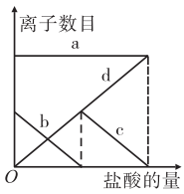
A.a B.b C.c D.d
二、选择题：本题共5小题，每小题4分，共20分。每小题给出的四个选项中，有的只有一个选项正确，有的有两个选项正确，全部选对的得4分，选对但不全的得2分，有选错的得0分。
11.分类法是一种行之有效、简单易行的科学方法。下列有关物质分类或归类正确的是
A.混合物：漂白粉、Fe(OH)₃胶体、冰水混合物 B.能导电的物质：乙醇、盐酸、石墨
C.电解质：氢氧化钠、硫酸钡、氧化钾 D.同素异形体：C₆₀、金刚石、石墨
12.下列物质可以由相应单质直接化合而成的是
A.Na₂O₂ B.FeCl₂ C.FeCl₃ D.Fe₂S₃
13.下列对实验装置图的分析中错误的是
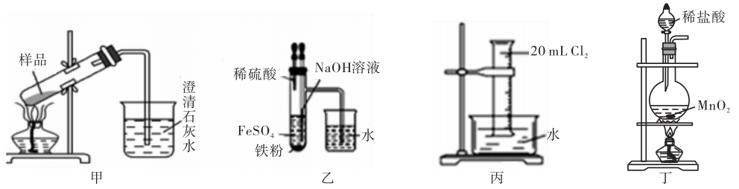
A.用甲图装置可鉴别纯碱与小苏打固体 B.用乙图装置制备Fe(OH)₂
C.丙图中：充分光照后，量筒中液体酸性增强 D.用丁图装置制取氯气
14.下列有关溶液的叙述正确的是
A.100 mL 0.6 mol·L^{－1}的NaCl溶液与50 mL 0.6 mol·L^{－1}的MgCl₂溶液所含Cl－的物质的量浓度相等
B.标准状况下将a L NH₃气体溶于b mL水中，得到的氨水溶液密度为c g·cm^{－3}，则该溶液中溶质的物质的量的浓度为mol·L^{－1}
C.将5 mol·L^{－1}的Mg(NO₃)₂溶液10 mL稀释至50 mL，稀释后溶液中Mg^{2＋}的物质的量浓度为1 mol·L^{－1}
D.2.3 g Na投入到97.7 g水中，形成溶液的溶质质量分数为2.3%
15.一个密闭容器，中间有一可自由滑动的隔板(厚度不计)将容器分成两部分，当左边充入1 mol N₂，右边充入CO和CO₂的混合气体共8 g时，隔板处于如图位置(保持温度、压强不变)，下列说法正确的是
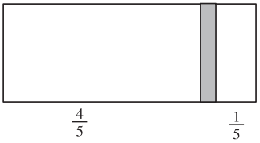
A.右边CO与CO₂总物质的量为0.25 mol
B.右侧气体密度是相同条件下氢气密度的16倍
C.右侧CO的质量为2.75 g
D.若改变右边CO和CO₂的充入量而使隔板处于离右端1/6处，保持温度不变，则前后两次充入容器内的气体压强之比为5：3
三、非选择题：共60分。
16.(12分)已知：A、F为金属单质，D、E为气体单质，E是黄绿色气体，其余均为化合物，其中B为黑色粉末，C的焰色试验呈黄色，金属单质F既可以与C溶液反应，也可以与G溶液反应，且均产生D气体。各物质间的转化关系如下图所示(部分生成物已略去)。
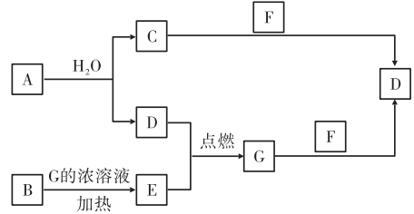
回答下列问题：
(1)单质A应保存在 中。
(2)F的化学式是 。
(3)B与G的浓溶液反应时，每生成标准状况下33.6 L E气体，被氧化的G的物质的量为 。
(4)描述D在E中燃烧的实验现象 。
(5)写出C溶液与F反应的化学方程式。
(6)相同质量的两份F，分别放入足量的G和C溶液中，产生的D气体在同温同压下的体积之比为 。
17.(12分)“探险队员”——OH－，不小心走进了化学迷宫，迷宫里有许多“吃人的野兽”(即能与OH－反应的离子)，“探险队员”OH－只要避开它们就能安全通过迷宫。
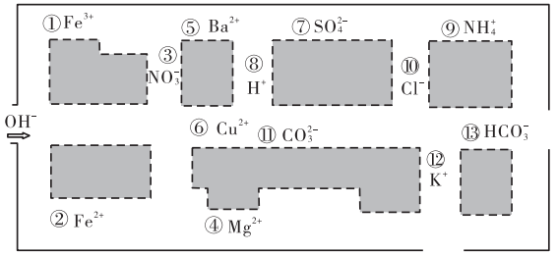
(1)请你帮助它走出迷宫(请用图中物质前的序号连接起来表示所走的路线) 。
(2)图中有一种离子，在焰色试验中透过蓝色钴玻璃可看到焰色呈紫色，该离子是： (填编号)。
(3)在能吃掉OH－的这些“野兽”中，能与OH－反应生成沉淀的离子有： (填编号)。
(4)在能吃掉OH－的这些“野兽”中，能与OH－反应生成气体的离子有： (填编号)。
(5)请写出③与⑤两离子形成的物质在水中的电离方程式： 。
(6)在这些“野兽”离子中，有一种能与OH－反应生成水和图中另一“野兽”离子，其离子方程式为 。
18.(12分)2020年初，突如其来的新型冠状肺炎在全世界肆虐，社会生产、人民生活都受到了一定程度的影响，同学们也不能正常上学。“停课不停络课程学习让同学们充分发挥了自主学习能力。某中学的几位同学就查阅了大量资料，并进行相关实验探究，来认识可以有效灭活新型冠状病毒的含氯消毒剂——次氯酸钠NaClO。
I.次氯酸钠的制备和性质
(1)家中常用的84消毒液的有效成分即是次氯酸钠，NaClO中氯元素的化合价为 。若将Cl₂通入冷的稀NaOH溶液中则可制得消毒液，该反应的离子方程式为 。
(2)在查阅资料中，同学们发现“百度百科”中有这样一句话：家用洁厕灵不能和84消毒液混用，否则会产生氯气，引起中毒，发生的反应为：NaClO＋2HCl＝NaCl＋Cl₂↑＋H₂O。
该反应中NaClO (“得到”或“失去”)电子，反应每生成标准状况下11.2 L氯气，转移的电子数为 。
II.同学们探究84消毒液在不同pH下使红纸褪色的情况，做了如下实验。
步骤1：将5 mL市售84消毒液稀释100倍，测得稀释后溶液的pH＝12；步骤2：将稀释后的溶液各20 mL分别加入a、b、c三个洁净的烧杯中；步骤3：用H₂SO₄溶液将a、b、c三个烧杯内溶液的pH分别调至10、7和4。(溶液体积变化忽略不计)
步骤4：在3个烧杯中分别放入大小相同的红纸，观察现象，记录如下。
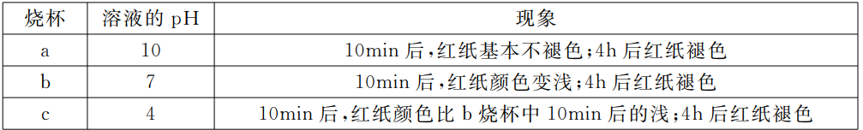
已知溶液中Cl₂、HClO和ClO－的物质的量分数(α)随溶液pH变化的关系如图所示：
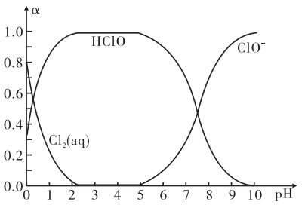
(3)由实验现象可获得结论：溶液的pH在4～10范围内，pH越大，红纸褪色 (填“越快”或“越慢”)。
(4)结合图像进行分析，b、c两烧杯中实验现象出现差异的原因是 。
19.(12分)某化学实验兴趣小组欲配制480 mL 0.1 mol·L^{－1} Na₂CO₃溶液，但是他们在实验室仅发现一瓶标签已部分缺失的纯碱固体(Na₂CO₃·xH₂O)。
I.同学A提出“寻找标签”方案：取1.43 g Na₂CO₃·xH₂O溶于水，配成10.0 mL溶液。然后向其中逐滴滴入稀盐酸直至没有气体放出，共用去盐酸20.0 mL，并收集到112 mL CO₂(标准状况下)。请你帮忙计算：
(1)稀盐酸的物质的量浓度为 mol·L^{－1}。
(2)x的值为 。
II.小组同学开始配制480 mL 0.1 mol·L^{－1} Na₂CO₃溶液：
(3)在配制过程中，同学们应使用的玻璃仪器除烧杯、胶头滴管、量筒、玻璃棒外，还需要 。
(4)在配制过程中，同学们的下列操作中错误的有： 。
A.容量瓶用蒸馏水洗净后，不经干燥直接用来配制溶液
B.在托盘天平上放两张大小、质量一样的纸，然后把纯碱固体放在右边托盘上称量
C.用蒸馏水洗涤烧杯内壁及玻璃棒2－3次，洗涤液都移入容量瓶中
D.定容时，液面不小心超过了容量瓶的刻度线，用胶头滴管吸出超出的一部分
(5)实验后，同学们对配制过程进行评价与反思：
①定容时视线应与凹液面最低点相平，若俯视刻度线观察液面，则会导致配制的溶液浓度
(填“偏高”或“偏低”或“无影响”)
②摇匀后静置，发现液面低于刻度线，再加蒸馏水补至刻度线，则会导致配制的溶液浓度
(填“偏高”或“偏低”或“无影响”)。
20.(12分)七水合硫酸亚铁(FeSO₄·7H₂O)是一种重要的食品或饲料添加剂、颜料及电子工业的原材料。某同学设计了利用工业烧渣并采用如下流程来制备七水合硫酸亚铁：
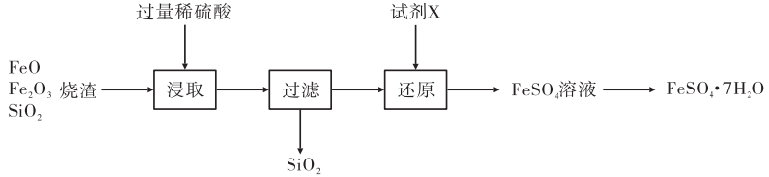
回答下列问题：
(1)工业烧渣与稀硫酸反应的离子反应有：①FeO＋2H＋＝Fe^{2＋}＋H₂O，② 。
(2)加入的试剂X是： 。
A.NaOH B.HNO₃ C.Cu D.Fe
(3)若需检验还原后的FeSO₄溶液中是否存在有Fe^{3＋}，可选择的方法是取2－3 mL试液，在其中滴加 溶液(填化学式)，当 时(填实验现象)，说明溶液中存在Fe^{3＋}。
(4)利用工业烧渣还可以制得一种重要的净水剂Na₂FeO₄，其基本原理是先由烧渣制得氢氧化铁，再将氢氧化铁与NaClO、烧碱在40℃反应，即可制备Na₂FeO₄，其中NaClO被还原成NaCl，此方法称为“湿法”。
请写出湿法制备Na₂FeO₄的化学方程式： 。
(5)制备Na₂FeO₄还有一方法称为“干法”，其反应原理为：2FeSO₄＋6Na₂O₂ ＝2Na₂FeO₄＋2Na₂O＋2Na₂SO₄＋O₂↑
若用FeSO₄·7H₂O替代FeSO₄进行上述反应，当标准状况下产生2.24 L O₂时，则需消耗FeSO₄·7H₂O g。

高一化学参考答案
一、选择题（本题共10小题，每小题2分，共20分。 每小题只有一个选项符合题目要求）
1-10 C B A C B D D A B C

1、C
2、B
【解析】“纳米材料”粒子直径在1-100nm，属于胶体，胶体可以透过滤纸
3、A
【解析】A．Na₂O₂能够与二氧化碳和水反应产生氧气，因此可用于潜艇中的供氧剂，但这与物质颜色无关，因此不具有对应关系，A符合题意；
4、C
5、B
【解析】A：氢氧化铝是难溶性碱，不可以拆；
C：不符合客观事实、电荷不守恒；
D：不符合参加反应的物质的个数比。应为Ba²⁺+2OH⁻+2H⁺+ SO₄ ²⁻=BaSO₄ ↓+2H₂O
6、D
7、D
【解析】A中应生成淡黄色固体；B中应加热至溶液呈红褐色；C中氯气不具有漂白性，应将干燥的氯气通入干燥的有色布条做对比，证明HClO有漂白性
8、A
【解析】B：标准状况下，水不是气体；C：没有给出溶液体积，无法计算粒子数目；D：常温常压下，混合气体的物质的量不为1mol
9、B
【解析】W₂> Z₂>X₂>Y₂
A：根据氧化能力Z₂> X₂，所以Z₂可以置换出X₂，则Z₂与X⁻在水溶液中不能大量共存；
B：根据氧化能力W₂> Y₂，所以Y₂不可以置换出W₂；
C：根据W₂> Z₂>X₂>Y₂，可知还原性Y⁻ >Z⁻ >W⁻；
D：根据W₂> Z₂>X₂>Y₂，可知还原性Y⁻ >X⁻，W₂通入NaX和NaY的混合溶液中：W₂先氧化Y⁻
10、C
【解析】向一定量的K₂CO₃溶液中缓慢滴加稀盐酸，先后发生如下反应：
K₂CO₃+HCl=KHCO₃+KCl KHCO₃+ HCl= KCl+H₂O+CO₂
则：钾离子数目不变，a为K⁺；碳酸根离子在减少，直至为0，b为CO₃²⁻，碳酸氢根离子先增大后减小，c为HCO₃⁻，随着盐酸的加入，Cl⁻不断增加，d为Cl⁻

二、选择题（本题共5小题，每小题4分，共20分。每小题有一个或两个选项符合题目要求，全部答对得4分，选对但不全的得2分，有选错的得0分。）
11-15 CD AC AD C AB

11、CD
【解析】A中冰水混合物是纯净物，B中乙醇不可以导电
12、AC
【解析】铁和氯气生成氯化铁，铁和硫生成FeS。
13、AD
【解析】A装置加热固体试管口应向下倾斜；D中实验室制备氯气应用二氧化锰与浓盐酸
14、C
【解析】
A选项中，100mL 0.6mol/L的NaCl溶液中Cl⁻的物质的量浓度为0.6mol/L，50mL 0.6mol/L的MgCl₂溶液中Cl⁻的物质的量浓度为1.2mol/L
B选项中，b为水的体积，不可以直接带入浓度公式计算，正确答案应为
D选项中，钠与水反应会产生氢气，溶质为NaOH，质量为4g，形成溶液质量应为2.3g+97.7g-0.1g=99.9g
15、AB
【解析】
A：左右两侧气体温度、压强相同，相同条件下，体积之比等于物质的量之比，左右体积之比为4∶1，则左右气体物质的量之比为4∶1，所以右侧气体物质的量==0.25mol，A选项正确。
B：相同条件下气体密度之比等于其摩尔质量之比，右边气体平均摩尔质量= =32g/mol，与氧气摩尔质量相等，所以混合气体与氢气密度之比为32∶2=16∶1，故B正确；
C：CO和二氧化碳质量为8g，设CO的物质的量为x mol，则二氧化碳物质的量为(0.25-x)mol，28x g+44(0.25-x)g=8g，x=mol，则CO的物质的量为mol，二氧化碳物质的量为 mol。 m(CO)=nM=mol×28g/mol=5.25g，故C错误；
D：若改变右边CO和CO₂的充入量而使隔板处于距离右端1/6处，则左右空间体积之比为5∶1，充入CO和CO₂物质的量为×1=0.2mol，相同条件下气体的物质的量之比等于其压强之比，所以其压强之比为0.25mol∶0.2mol=5∶4，故D错误

三、非选择题
16、（每空2分）
（1）煤油（或石蜡油）
（2）Al （写“铝”不给分） （3）3mol（没有带单位不给分）
（4）安静的燃烧，发出苍白色火焰，有白雾生成。（答出苍白色火焰、白雾即可给分，答对1点给1分）
（5）2Al+2NaOH+2H₂O=2NaAlO₂+3H₂↑（没打气体符号不扣分） （6） 1∶1

【解析】
由提给信息及框图，可知 A为Na，B为MnO₂，C为NaOH，D为H₂，E为Cl₂，F为Al，G为HCl

17、（每空2分）
（1）③⑤⑦⑩⑫（或③⑤⑦⑩⑪⑫）
（2）⑫ （3）①②④⑥ （4）⑨
（第2、3、4问写离子符号均不给分）
（5）Ba(NO₃)₂=Ba²⁺+2NO₃⁻
（6）OH⁻+HCO₃⁻=CO₃²⁻+H₂O

18、（每空2分）
（1）+1价 Cl₂+2OH⁻=Cl⁻+ClO⁻+H₂O （2）得到 0.5N_{A}或3.01×10²³
（3）越慢
（4）烧杯b中溶液的pH大于烧杯c中溶液的pH，HClO浓度越小，反应速率越慢，褪色越慢。

【解析】
（1）根据实验数据，溶液的pH在4-10范围内，pH越大，红色褪色越慢
（2）根据Cl₂、HClO和ClO⁻物质的量分数随pH变化得关系图可知，b烧杯中溶液的pH大于c烧杯中的pH，HClO浓度较小，反应速率较慢，褪色较慢。

19、（每空2分）
（1）0.5 （2）10 （3）500mL容量瓶
（4）BD（答对一个给1分，有错选不给分）
（5）①偏高 ②偏低（答变大、偏大、变小、偏小等均不给分）

【解析】
（1）生成二氧化碳的物质的量为0.112 L÷22.4 L·mol^{－1}＝0.005 mol，根据化学方程式Na₂CO₃＋2HCl===2NaCl＋H₂O＋CO₂↑可知消耗HCl 0.01 mol，所以盐酸的浓度为0.01 mol÷0.02 L＝0.5 mol·L^{－1}。
（2）根据碳原子守恒可知碳酸钠晶体的物质的量为0.005 mol，所以碳酸钠晶体的摩尔质量为1.43 g÷0.005 mol＝286 g·mol^{－1}。
106＋18x＝286，解得x＝10。

20、（每空2分）
（1）Fe₂O₃+6H⁺====2Fe³⁺+3H₂O （2）D
（3）KSCN 溶液变为红色（血红色）
（4）2Fe(OH)₃ + 3NaClO + 4NaOH====2Na₂FeO₄ + 3NaCl + 5H₂O（没写反应条件不扣分）
（5）55.6
【解析】
（1）由流程可知，SiO₂没有与稀硫酸反应，过滤后以滤渣从混合物中分离出来。因此，与稀硫酸反应的还有Fe₂O₃
（2）试剂X应可以还原Fe³⁺，可以充当还原剂，且不能引入新的杂质，故选D
（5）产生2.24L氧气，应反应0.2mol FeSO₄，需要FeSO₄·7H₂O的质量为m=n×M=0.2mol×278g/mol=55.6g

